ALVM
Gestion des centres de loisirs

Guide d'utilisation
Prise en main de l'application

A destination du personnel encadrant
Version 1.0
Sommaire
• 1. Connexion a l'application
• 2. Presentation du tableau de bord
• 3. Navigation dans l'interface
• 4. Deconnexion
• 5. Conseils pratiques

1. Connexion à l'application
Pour accéder à l'application ALVM, ouvrez votre navigateur web et saisissez l'adresse fournie par votre administrateur.

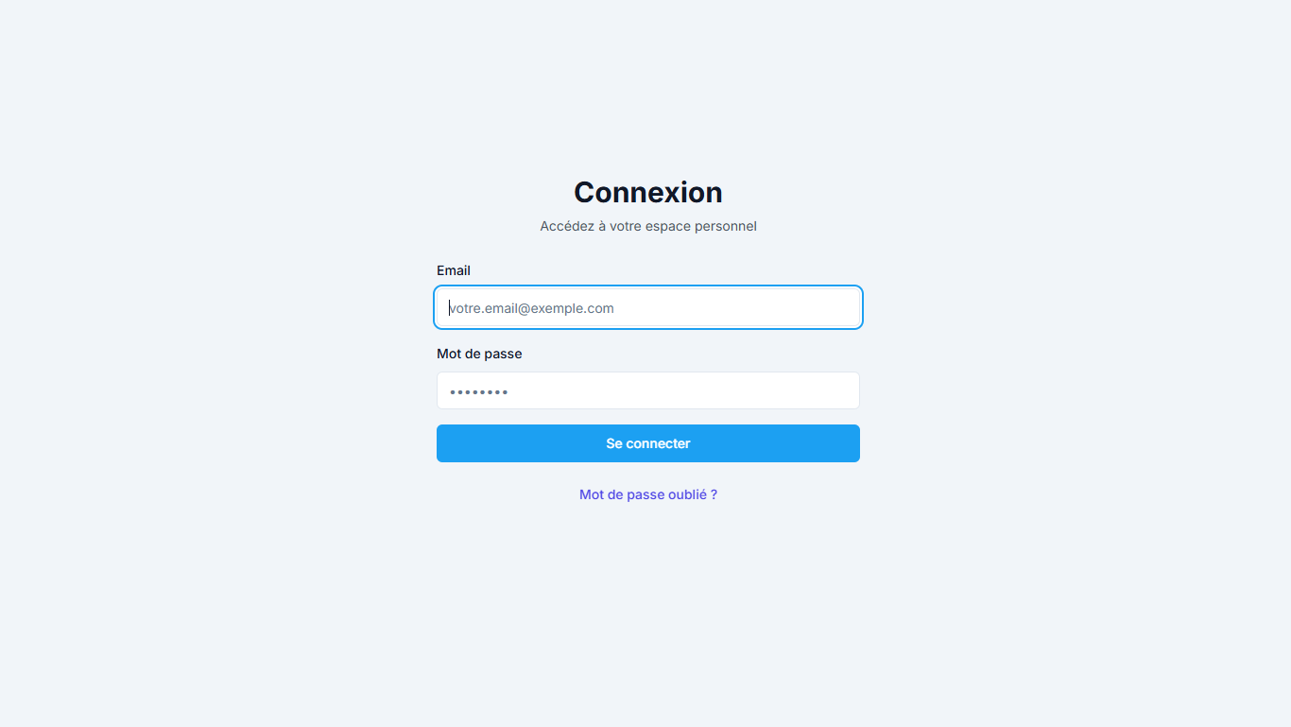
Page de connexion ALVM

Etape 1 : Saisir votre adresse email
Dans le champ Email, entrez l'adresse email qui vous a été communiquée.

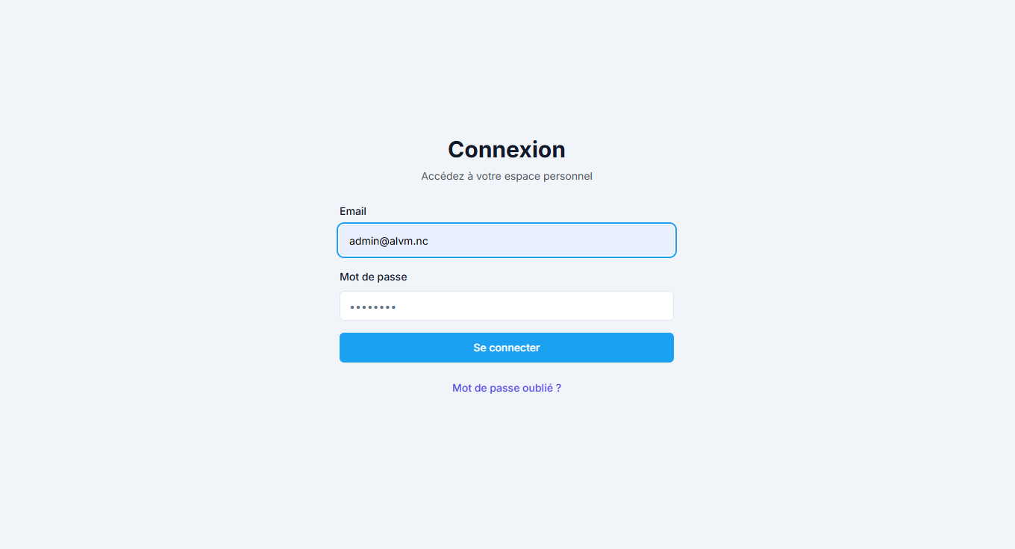
Adresse email saisie dans le champ Email

Etape 2 : Saisir votre mot de passe
Dans le champ Mot de passe, entrez le mot de passe associé à votre compte.

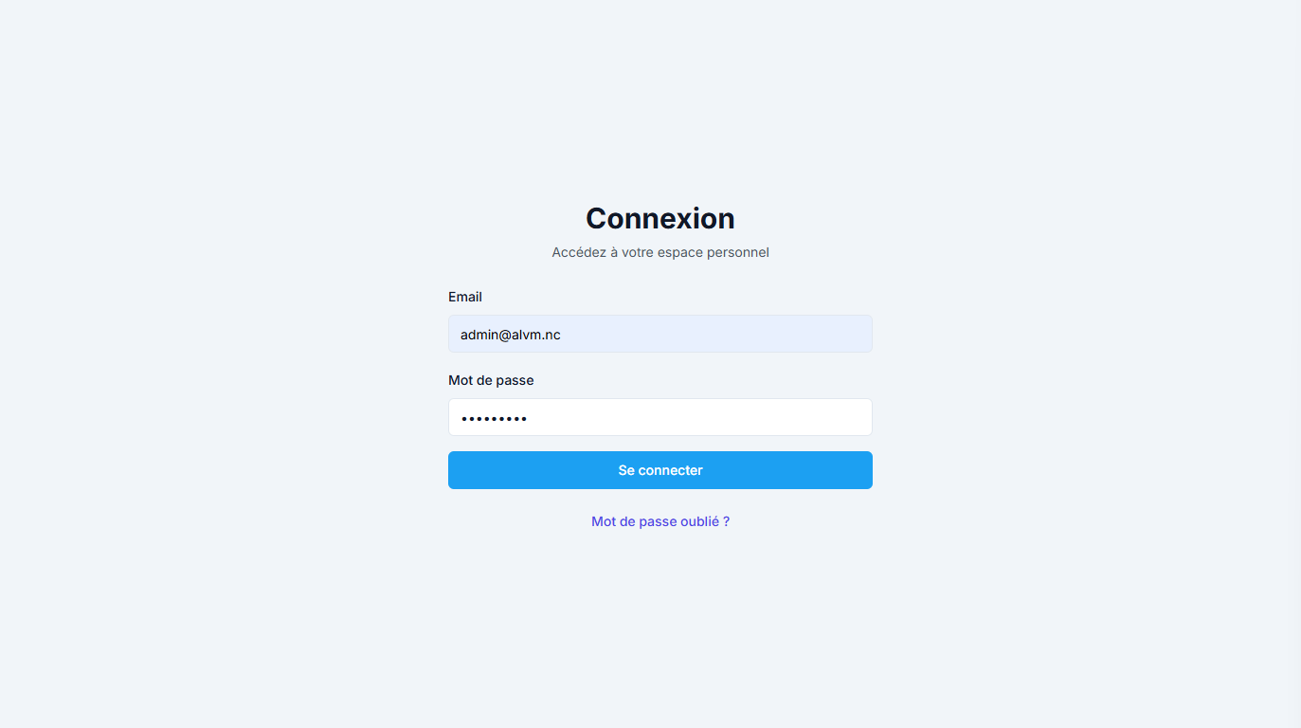
Formulaire de connexion rempli

Etape 3 : Cliquer sur Se connecter
Cliquez sur le bouton bleu “Se connecter” pour accéder à votre espace.

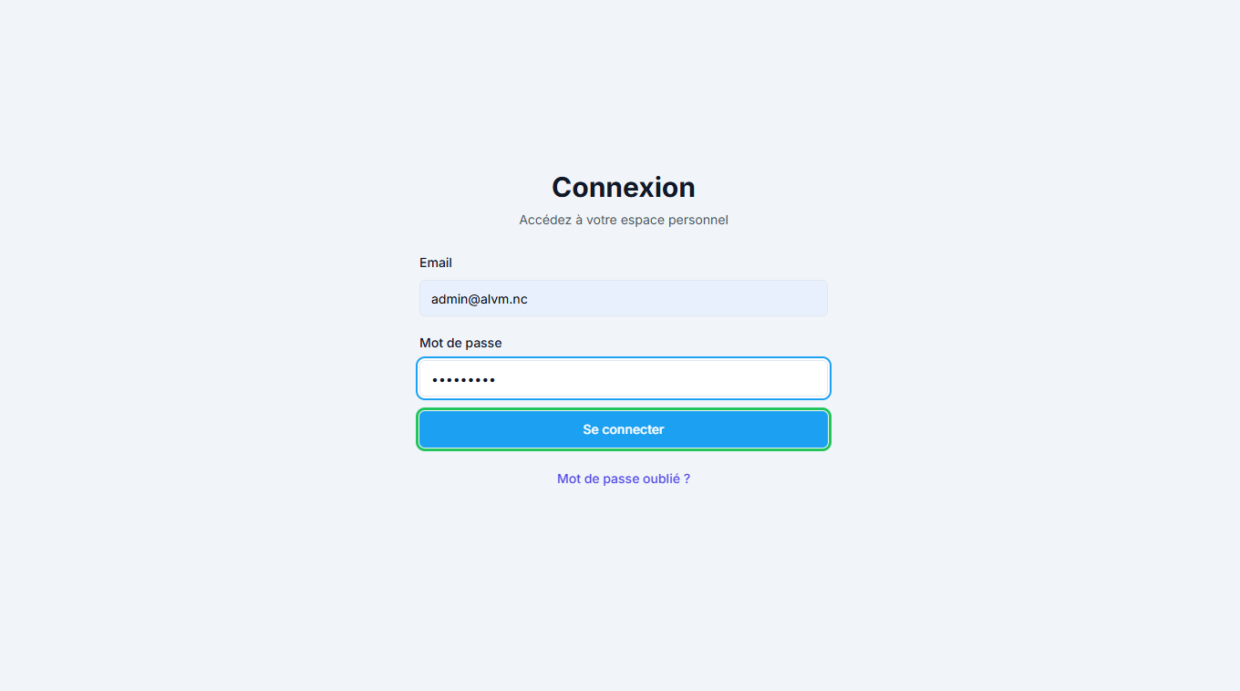
Bouton Se connecter (encadre en vert)

Après la connexion réussie, vous êtes redirigé vers le tableau de bord.

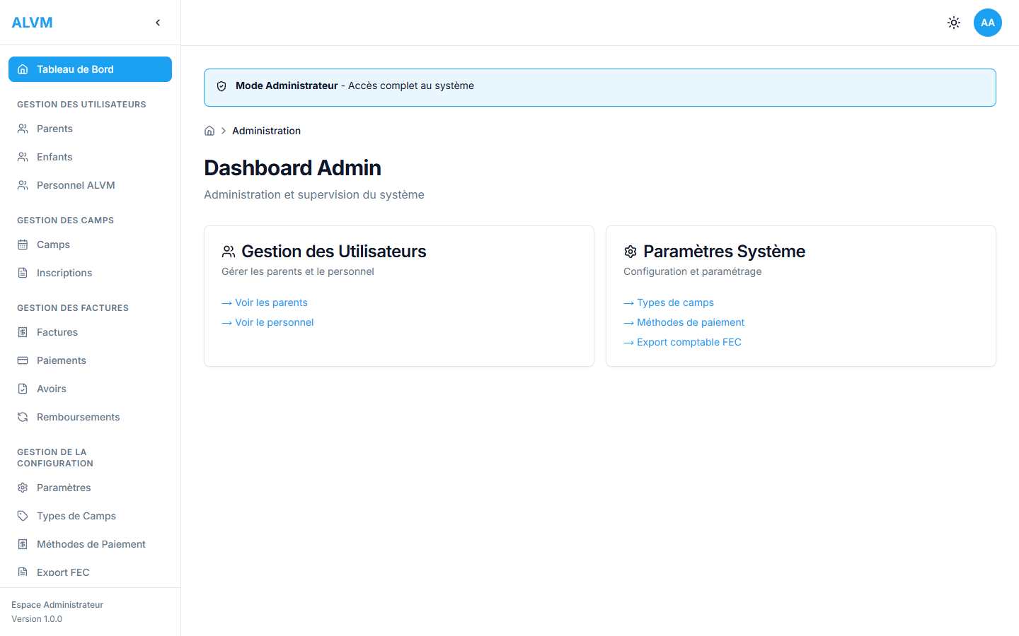
Redirection vers le tableau de bord après connexion

En cas d'erreur de connexion
• Identifiants incorrects : Vérifiez l'orthographe de votre email et mot de passe.
• Compte bloqué : Après 5 tentatives échouées en 1 minute, patientez avant de réessayer.
• Mot de passe oublié : Contactez votre administrateur pour réinitialiser votre mot de passe.

Conseil : Votre administrateur vous fournira vos identifiants de première connexion. Changez votre mot de passe dès que possible.

2. Présentation du tableau de bord
Après connexion, vous arrivez sur le tableau de bord principal qui offre une vue d'ensemble de l'application.


Tableau de bord principal

Les modules accessibles
La barre latérale (à gauche) vous donne accès à tous les modules de l'application :

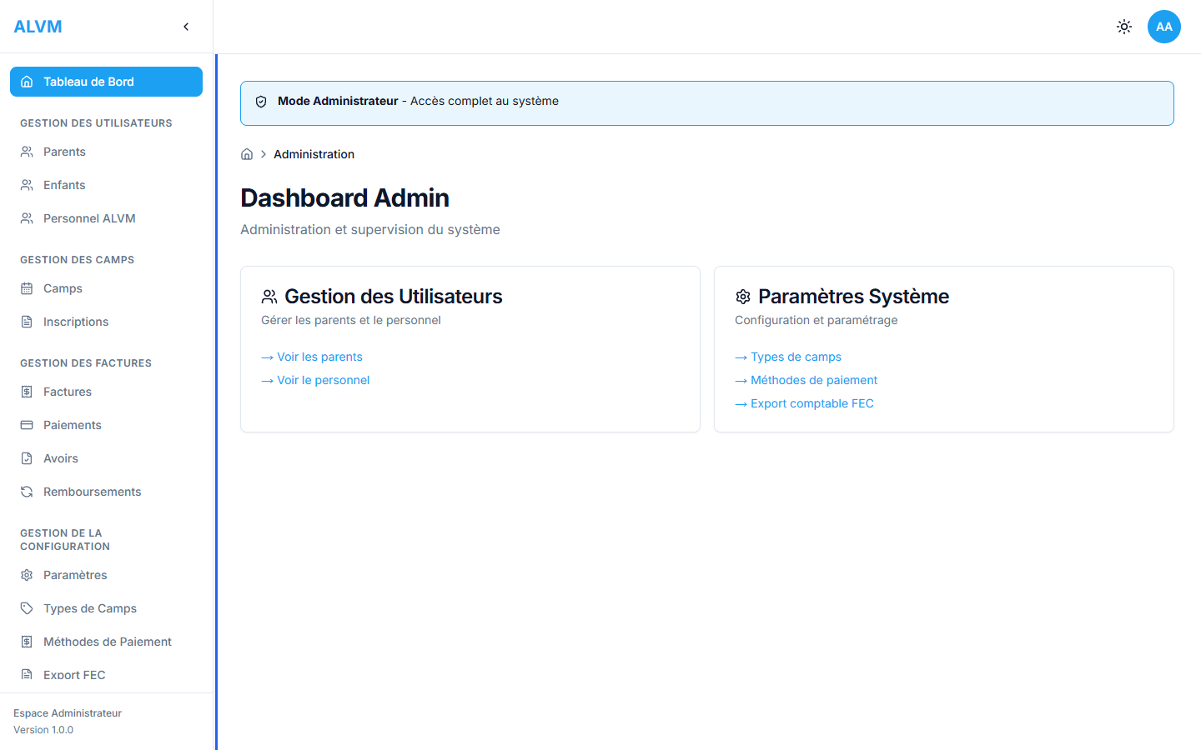
Barre latérale avec les modules (encadrée en bleu)

Module | Description
Tableau de Bord | Vue d'ensemble et accès rapide
Parents | Coordonnées et informations des parents
Enfants | Fiches enfants avec informations des enfants
Personnel ALVM | Gestion du personnel encadrant
Camps | Créer, modifier et gérer les camps de vacances
Inscriptions | Gérer les inscriptions des enfants aux camps
Factures | Création et suivi des factures
Paiements | Enregistrement des paiements reçus
Avoirs | Gestion des notes de crédit
Remboursements | Suivi des remboursements

3. Navigation dans l'interface
3.1 Les listes (tableaux)
Chaque module affiche ses données sous forme de tableau. Voici un exemple avec la liste des parents :

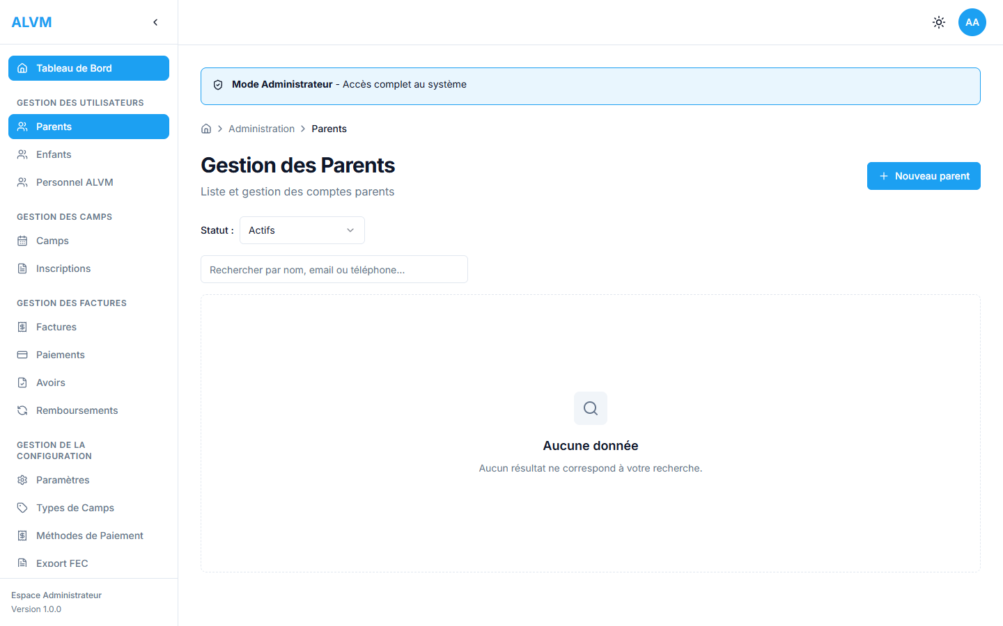
Exemple de liste - Gestion des parents

La recherche
Un champ de recherche permet de filtrer les données rapidement par nom, email ou tout autre critère.

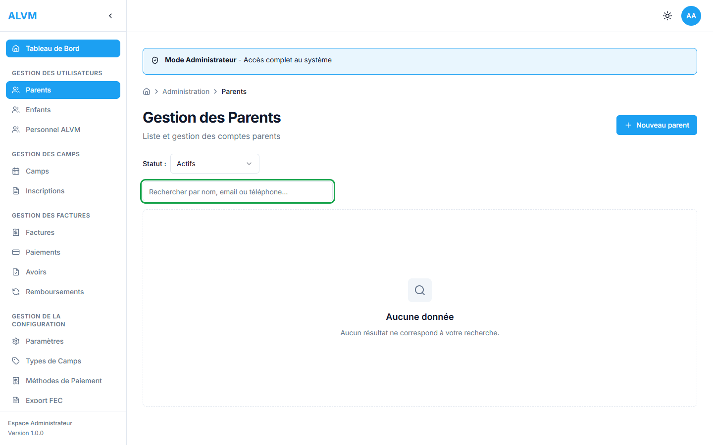
Champ de recherche (encadré en vert)

3.2 Les boutons d'action
En haut à droite de chaque liste, un bouton permet de créer un nouvel élément.

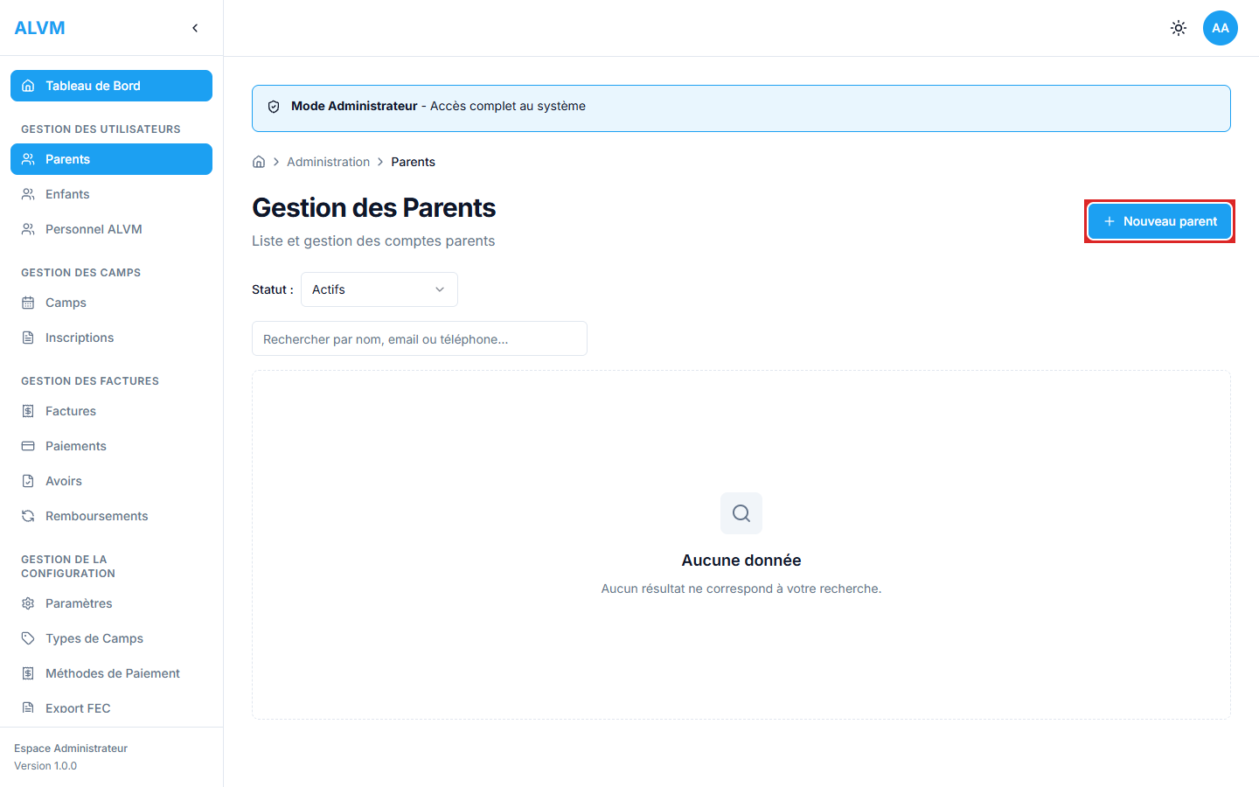
Bouton Nouveau (encadré en rouge)

3.3 Les formulaires
Lorsque vous créez ou modifiez un élément, un formulaire s'affiche. Les champs obligatoires sont marqués d'un astérisque (*).

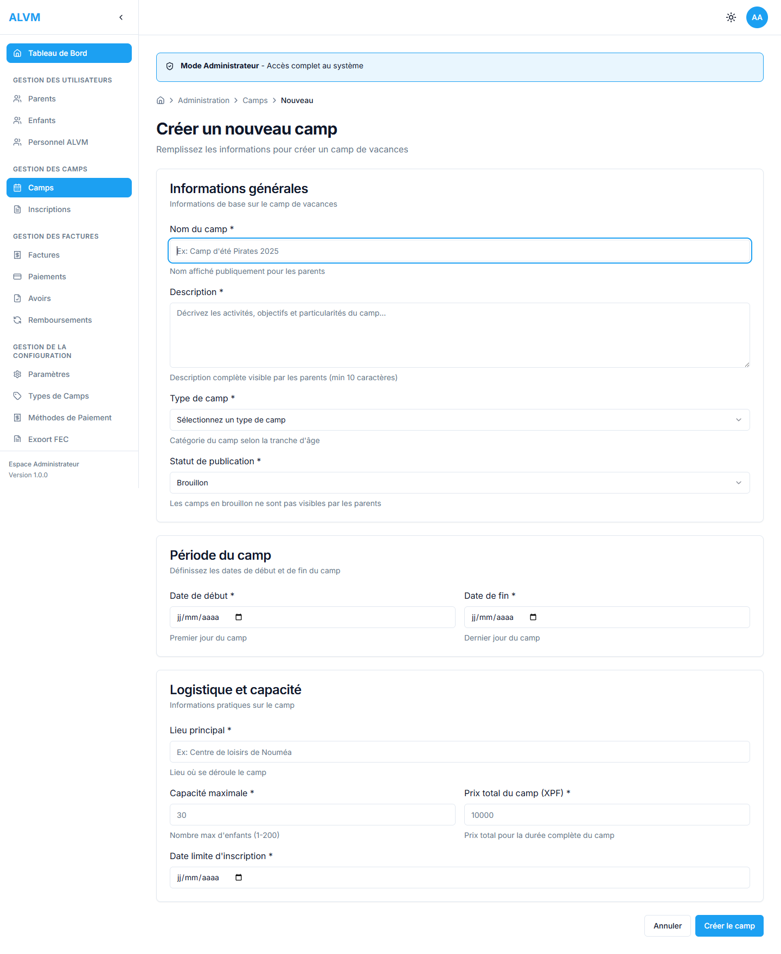
Exemple de formulaire de création

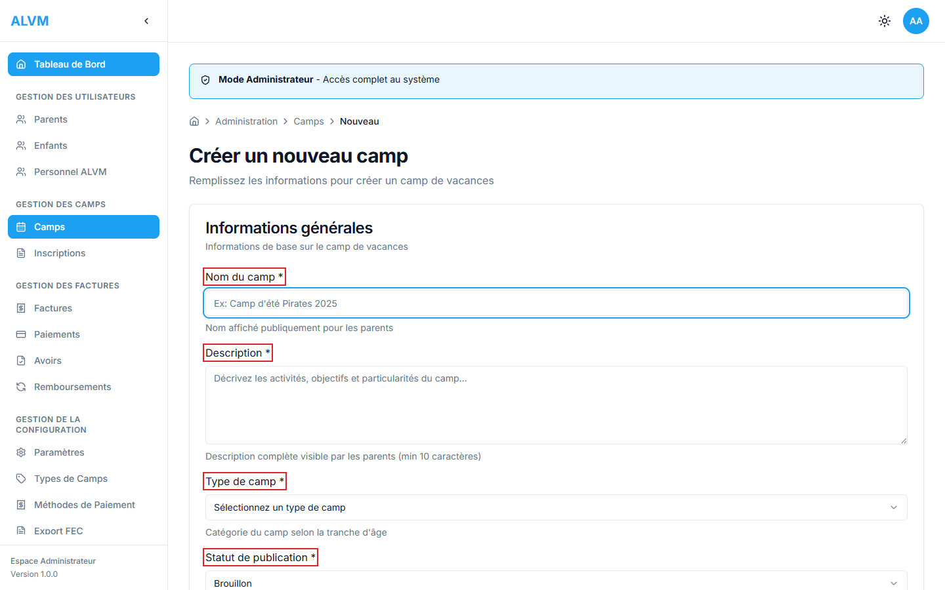
Champs obligatoires marqués d'un astérisque

3.4 La pagination
Les listes affichent 20 éléments par page. Utilisez les contrôles de pagination en bas de page pour naviguer.

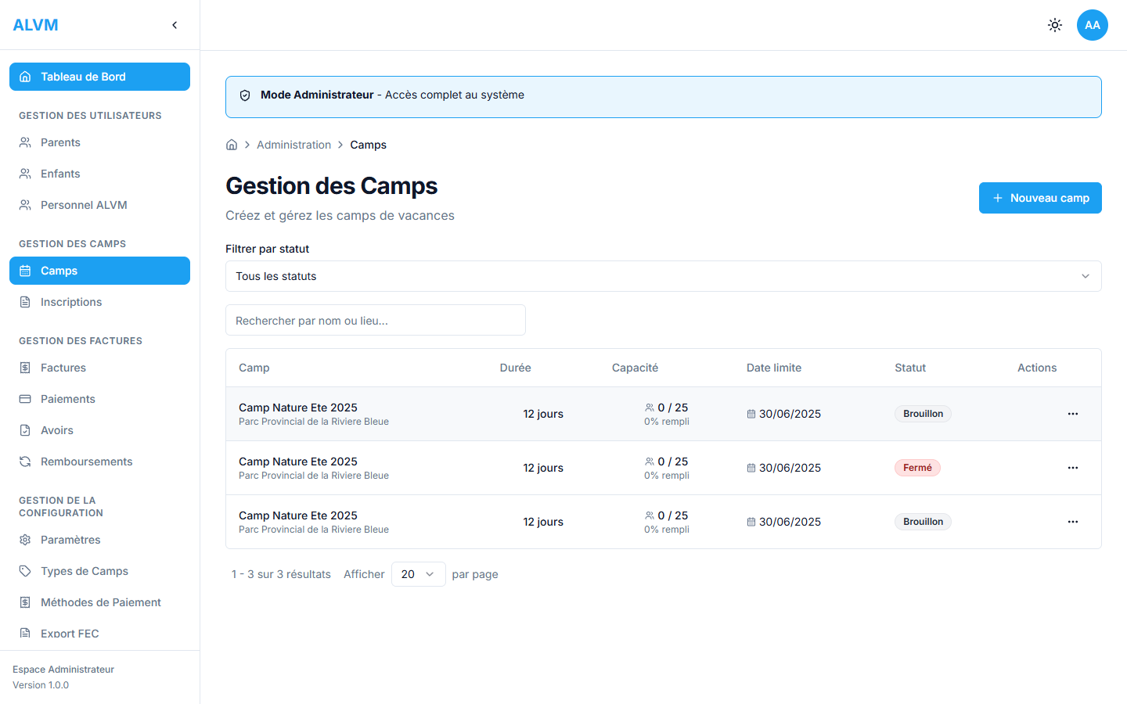
Contrôles de pagination et nombre d'éléments par page

3.5 Les notifications et erreurs
L'application affiche des notifications pour confirmer les actions ou signaler les erreurs :
• Notification verte : L'action a été effectuée avec succès.
• Notification rouge : Une erreur s'est produite.
Les notifications apparaissent en haut à droite et disparaissent automatiquement.

En cas d'erreur de validation, des messages apparaissent sous les champs concernés :

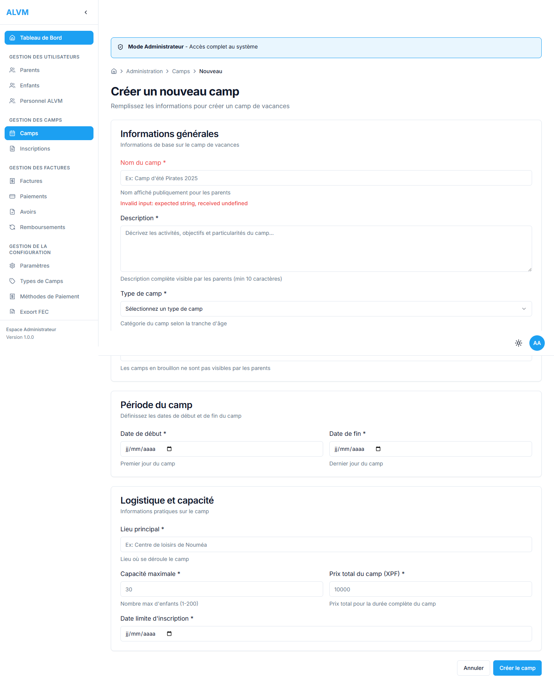
Messages d'erreur de validation sous les champs

4. Déconnexion
Il est important de se déconnecter après chaque session, surtout sur un poste partagé.

Etape 1 : Cliquer sur votre avatar
En haut à droite de l'écran, cliquez sur le cercle bleu affichant vos initiales.

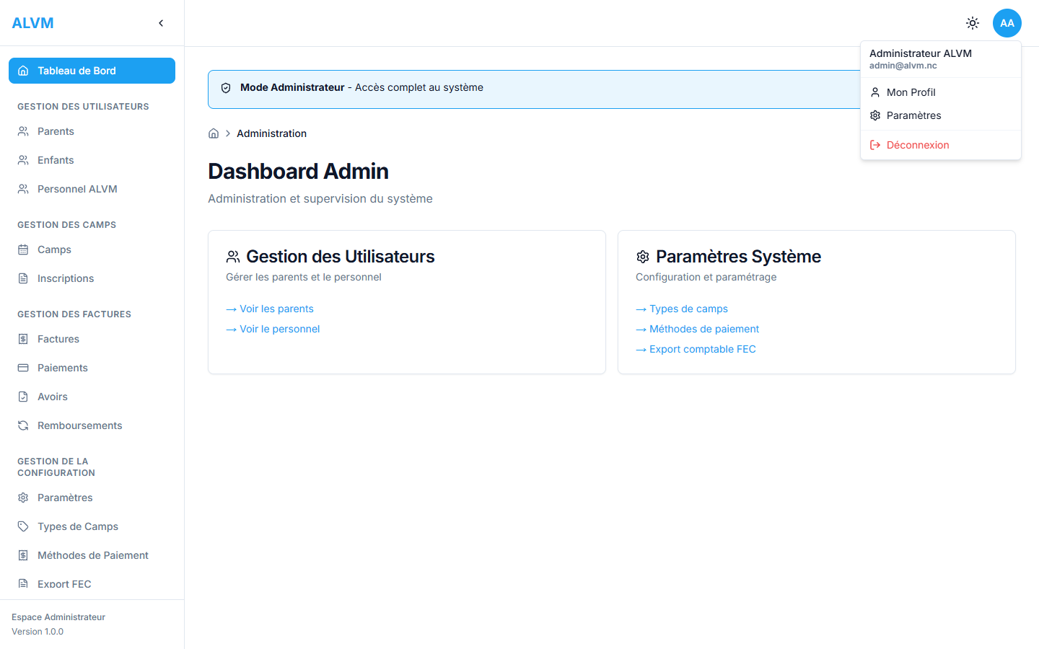
Menu profil ouvert

Le menu affiche votre nom, votre email, et trois options : Mon Profil, Parametres et Deconnexion.
Etape 2 : Cliquer sur Déconnexion
Sélectionnez l'option Déconnexion (en rouge) en bas du menu.

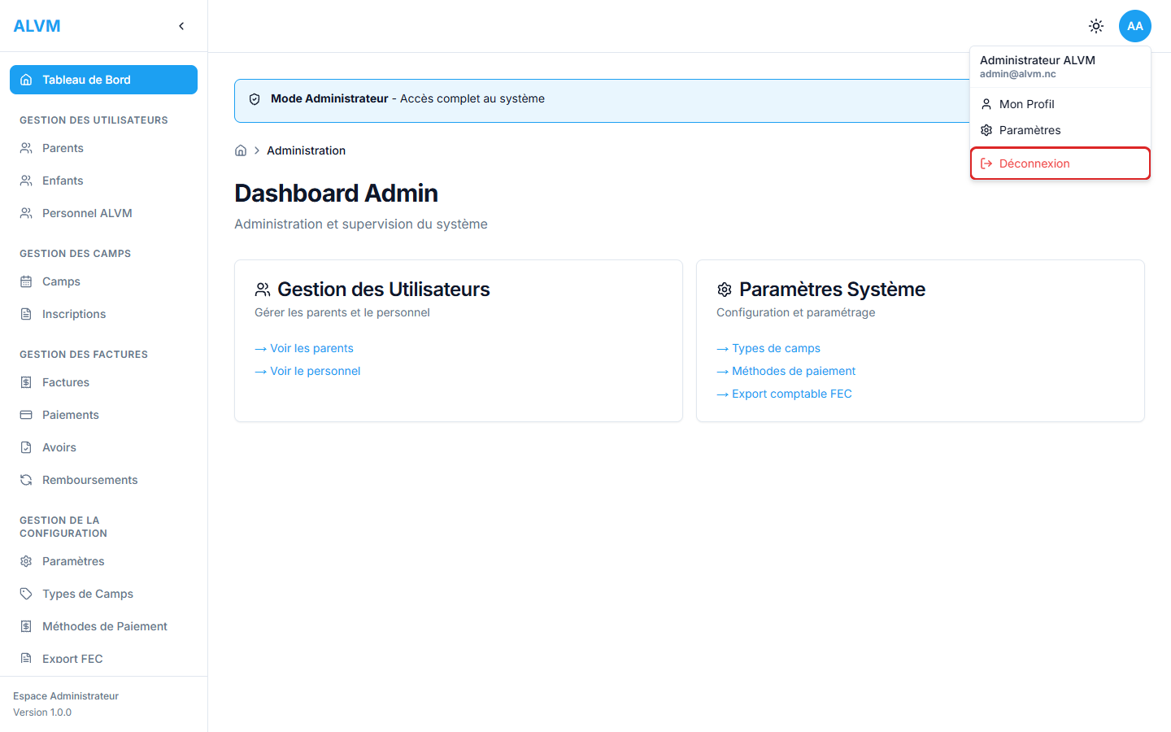
Option Déconnexion (encadrée en rouge)

Vous êtes redirigé vers la page de connexion.


Retour à la page de connexion

Conseil : La session se ferme automatiquement après une période d'inactivité prolongée. Déconnectez-vous manuellement sur les postes partages.

5. Conseils pratiques
Navigateur recommandé
Utilisez Chrome, Firefox ou Edge dans leur version la plus récente.
Sécurité du compte
Ne partagez jamais vos identifiants avec d'autres personnes.
Postes partages
Déconnectez-vous systématiquement après chaque utilisation.
Probleme technique
En cas de problème, contactez votre administrateur.
Sauvegarde automatique
Les données sont enregistrées automatiquement à chaque validation de formulaire.
URL de l'application
Ajoutez l'adresse en favoris de votre navigateur pour y accéder rapidement.

